Výživová hodnota potravín

Termín výživová hodnota sa v poslednom čase používa čoraz častejšie. Výživovou hodnotou potravín označujeme schopnosť potravín pokryť energetické a látkové potreby organizmu, vyjadrené výživovými normami.
Podľa výživnej hodnoty rozdeľujeme potraviny na vysokohodnotné a nízkohodnotné. Niektoré potraviny majú vyvážený obsah živín a tak aj vysokú výživovú hodnotu (mlieko, mäso, vajíčka, zemiaky atď.). Druhá skupina potravín s nízkou výživovou hodnotou má napríklad vysokú energetickú hodnotu, ale má málo esenciálnych zložiek (cukor, strukoviny, maslo, obilniny a pod.).
Niektoré z nich majú len vysokú energetickú hodnotu (cukor, múčne výrobky).
Všetky tieto potraviny majú svoj význam vo výžive a musíme ich vždy správne kombinovať, užívať v správnom množstve i pomere, aby bola naša výživa zdravá, plnohodnotná
a zodpovedala všetkým potrebám organizmu.
Výživové normy sa tvoria na určité obdobie, napr. 5-10 rokov. Sú vedecky overené, výskumom a praxou doložené poznatky o úrovni výživových potrieb presne deklarovaných súborov obyvateľstva (výživových kategórií).Postupne sa vypracovávajú výživové kategórie tvorené podľa veku, pohlavia a pracovnej záťaže.
Pri zadávaní nových výživových dávok boli zohľadnené zmeny prebiehajúce v kvalite potravín, vo využiteľnosti živín v organizme človeka a nové poznatky o výžive vo svete.

Odporúčané výživové dávky:

Výživové faktory | Dospievajúca mládež 15-18 rokov |  |  |  | Ženy 19-34 rokov |  |  |  |  | Muži 19-34 rokov
Výživové faktory | chlapci |  | dievčatá |  | ľahká práca | stredne  ťažká  práca | namáhavá  fyzická práca | tehotné | dojčiace | ľahká  práca | namáhavá  fyzická  práca
Výživové faktory | študujúci | fyzicky  pracujúci | študujúce | fyzicky  pracujúce
Energia KJ  kcal | 11 500  2 745 | 12 500  2 985 | 9 000  2 150 | 10 000  2 390 | 9 000  2 150 | 10 000  2 385 | 11 000  2 625 | 11 000  2 625 | 12 000  2 865 | 11 000  2 625 | 14 000  3 345
Bielkoviny g  živočíšne  rastlinné | 95  50  45 | 105  55  50 | 75  40  35 | 85  45  40 | 70  35  35 | 75  40  35 | 80  40  40 | 90  50  40 | 100  55  45 | 80  40  40 | 100  50  50
Tuky g | 85 | 95 | 65 | 75 | 65 | 75 | 85 | 75 | 90 | 75 | 105
Sacharidy g  Vláknina | 400  22 | 430  25 | 315  18 | 345  22 | 320  22 | 350  24 | 385  26 | 400  26 | 415  28 | 410  26 | 500  32
Minerály mg  Vápnik  Železo  Horčík  Fosfor  Zinok | 1 200  18  400  1 200  14 | 1 200  18  400  1 200  14 | 1 200  18  350  1 200  11 | 1 200  20  350  1 200  11 | 800  16  350  1 200  11 | 800  16  350  1 200  11 | 800  18  350  1 200  11 | 1 500  28  450  1 500  16 | 2 000  24  450  1 800  16 | 800  14  400  1 200  12 | 800  18  400  1 200  12
Vitamíny mg  Vitamín A  Vitamín B1  Vitamín B2  Vitamín C  Vitamín E | 1 000  1,3  2,0  14  21 | 1 000  1,5  2,2  110  15 | 900  1,0  1,5  90  12 | 900  1,1  1,6  100  12 | 900  1,0  1,4  75  12 | 900  1,1  1,6  75  14 | 900  1,2  1,7  90  16 | 1 100  1,2  1,6  120  14 | 1 200  1,4  1,8  130  18 | 1 000  1,0  1,6  75  12 | 1 000  1,4  2,1  100  16

Biologická hodnota potravín

Vo výžive organizmov je dôležitá aj biologická hodnota potravy (z akých zložiek sa potrava skladá). Biologická hodnota potravy je nevyhnutná pre metabolické deje, rast a rozmnožovanie. Je to pomer živín a ostatných výživových faktorov v potravine, ktorý zabezpečujú optimálne uchovanie a rozvíjanie všetkých fyziologických funkcií v ľudskom organizme. Biologická hodnota je tvorená pomerom bielkovín, tukov, sacharidov a zastúpením minerálnych látok, vitamínov a stopových prvkov v potravinách.
Biologická hodnota potravín sa určuje podľa toho, či potravina obsahuje všetky esenciálne aminokyseliny v dostatočnom množstve. Biologicky hodnotné sú mlieko, sója, vajcia.

Biologická hodnota tukov závisí od obsahu esenciálnych nenasýtených mastných kyselín a od prítomnosti vitamínov rozpustných v tukoch a stráviteľnosti tukov, napr. rastlinné oleje majú vyššiu biologickú hodnotu ako živočíšne tuky a maslo je biologicky hodnotnejšie ako masť, pretože obsahuje viac vitamínov rozpustných v tukoch.

Biologická hodnota sacharidov závisí od toho, koľko suroviny obsahujú iné cenné látky, napríklad vitamíny rozpustené vo vode, minerálne látky a vlákniny.

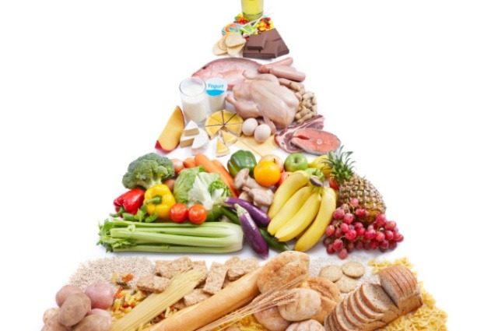
Bazálny metabolizmus – pri úplnom telesnom a duševnom pokoji, nalačno pri izbovej teplote 20 °C prebieha v organizme iba premena nevyhnutná na udržanie základných životných funkcii. Ide o základnú premenu takzvaný bazálny metabolizmus.

Úloha 1 : Napíšte si poznámky a prosím o zaslanie foto kópie na email jozefinasaparova@gmail.com
Ďakujem s pozdravom Mgr. Jozefína Sapárová
Úloha 2 : Vyhľadajte si na internete potravinovú pyramídu a nakreslite na A4 formát Potravinovú pyramídu s popisom …….veľa šťastia …. : D
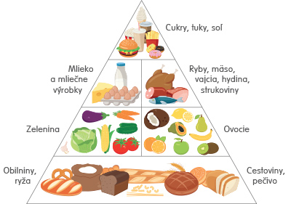
Názorná ukážka : obr. Zdroj https://www.viemcozjem.sk/

